ПРОГРАММА

«ЛЬГОТНАЯ ПРОФСОЮЗНАЯ ПУТЁВКА»

ПРОФСОЮЗ РАБОТНИКОВ НАРОДНОГО ОБРАЗОВАНИЯ И НАУКИ
РОССИЙСКОЙ ФЕДЕРАЦИИ
(ОБЩЕРОССИЙСКИЙ ПРОФСОЮЗ ОБРАЗОВАНИЯ)
ВЕРХ-ИСЕТСКАЯ РАЙОННАЯ ОРГАНИЗАЦИЯ ПРОФСОЮЗА РАБОТНИКОВ НАРОДНОГО ОБРАЗОВАНИЯ И НАУКИ РФ
г. Екатеринбург

ПРОГРАММА
«ЛЬГОТНАЯ ПРОФСОЮЗНАЯ ПУТЁВКА»

Членам Профсоюза и их семьям предоставляется скидка 20 %
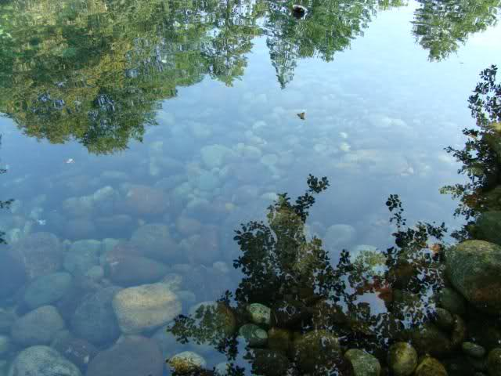
При лечении в следующих санаториях, пансионатах, принадлежащих профсоюзам:

САНАТОРИИ ПЯТИГОРСКА:
❖ «Ленинские скалы»;
❖ «Лесная поляна»;
❖ «Имени Ю.М. Лермонтова»

САНАТОРИИ КИСЛОВОДСКА:
❖ «Москва»;
❖ «Пикет»;
❖ «Нарзан»;
❖ «Имени С.М. Кирова»;
❖ «Имени Г.Димитрова»

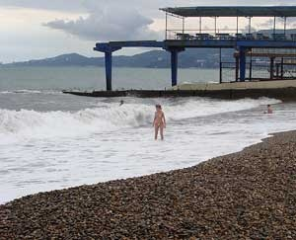
САНАТОРИИ ЕССЕНТУКОВ:
❖ «Надежда»;
❖ «Виктория»;
❖ «Целебный ключ»;
❖ «Имени Анджиевского»;
❖ «Имени И.П. Павлова»;
❖ «Берёзы»
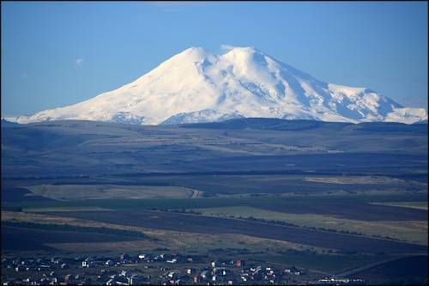
САНАТОРИИ ЖЕЛЕЗНОВОДСКА:
❖ «Эльбрус»»;
❖ «Дубрава»;
❖ «Здоровье»;
❖ «Имени С.М. Кирова»;
❖ «Имени Э.Тельмана»;
❖ «Имени 30-летия Победы»

РЕСПУБЛИКА КАРАЧАЕВО-ЧЕРКЕСИЯ:
❖ Черкесск - «Солнечный»;
❖ П. Домбай – гостиница «Снежный барс»

САНАТОРИИ, ПАНСИОНАТЫ СОЧИ:
❖ «Москва»;
❖ 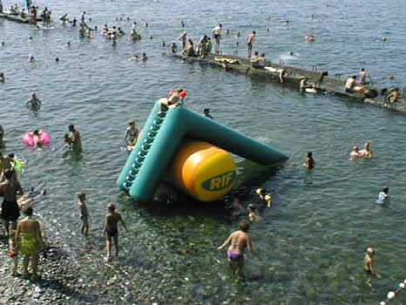
«Металлург»;
❖ «Адлеркурорт»;
❖ «Гармония»;
❖ «Орбита»

САНАТОРИИ АНАПЫ:
 «Малая бухта»;
❖ «Одиссея»
САНАТОРИИ ГЕЛЕНДЖИКА:
❖ «Сосновая роща»;
❖ «Черноморец»
САНАТОРИИ СРЕДНЕЙ ПОЛОСЫ РОССИИ:
❖ Московская область: «Подлипки», «Тишкова», «Тишково»;
❖ Пенза: «Берёзовая роща»;
❖ Ивановская область: «Оболсуново»;
❖ Тверь: «Бобачевская роща»

САНАТОРИИ КАЛИНИНГРАДСКОЙ ОБЛАСТИ:

❖ Светлогорск – «Волна»
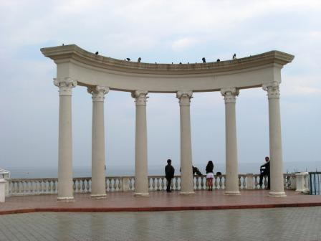
САНАТОРИИ СИБИРИ:

❖ Иркутск – «Ангара»

КУРОРТЫ УКРАИНЫ:

❖ Трускавец: «Карпаты»,»Кристалл», «Рубин», «Женева» «Весна»;
❖ Крым: «Большая Ялта», «Большая Алушта», «Крымские зори», «Черноморье», «Ай Тодор Юг»

КУРОРТЫ БЕЛОРУССИИ:

❖ Минская область: «Юность», «Журавушка», «Белорусочка», «Сосновый бор;
❖ Брестская область: «Надзея»;
❖ Гомельская область: «Ченки»;
❖ Витебская область: «Лесные озёра»

САНАТОРИИ РЕСПУБЛИКИ МОРДОВИЯ:

❖ Ковылкино: «Мокша»

САНАТОРИИ АБХАЗИИ:

❖ Гагры: санаторий «Москва», пансионаты: Солнечный», «Энергетик», дом отдыха «Закавказье»;
❖ Пицунда: «Самшитовая роща»;
❖ Новый Афон: пансионат «Водопад», гостиница «Абхазия».

ВНИМАНИЕ!!!!
Подробности программы (цены, даты заезда в санатории) размещены на сайте ФНПР www.рrofkurort.ru
Справки по телефонам «Уралкурортсервис»: 371-12-80, 371-88-28
Приобрести путёвку в санаторий со скидкой 20 % можно при наличии направления, полученного в районном комитете Профсоюза (по адресу: ул. Хомякова, 5 А, кабинет № 26).
Направление можно получить у Подлипской Марины Александровны, главного бухгалтера РК Профсоюза
(при наличии паспорта и профсоюзного билета).

